Ruffion Antoine

LMG : Système de particules
Sommaire :

-Introduction/Installation 3
- I) Fonctionnement des particules
-Instanciation 4
-Structure et contenant particule 5
-Fonctionnement du programme 5
- II) Choix techniques
-GLFW 6
-JZON 6
-Cmake/Visual Studio 7
- III) Physiques
-Fonctionnement des physiques 8
-Details des physiques
-Smoke 8
-Blast 9
-Fountain 9
-Comet 10
- Conclusion 11
Introduction :

Feu, fumée,explosions, et autres effets, tels sont les possibilités d'un système de particules dans l'informatique graphique d'aujourd'hui. Utilisés de manière générale dans les applications 3D pour simuler des effets physiques compliqués à l'aide de billboards (textures 2D gardant toujours le même angle vis-à-vis de la caméra), le but du projet de LMG que j'ai choisi était d'en coder un fonctionnel avec plusieurs contraintes :

-Le projet doit implémenter minimum 3 types de physiques différents

-Le projet doit être configurable via un fichier .json externe.
Le rapport suivant va viser à expliquer le fonctionnement du système de particules ainsi créer, détailler ses fonctionnalités, ainsi que les choix techniques qui ont été réalisés.

Instructions d'installation :

-Logiciels requis : Cmake, Visual Studio 2012+ avec Visual C++ ou QtCreator (non testé avec la derniere version du projet)

-Si Visual Studio :
-Lancer Cmake
-Selectionner le repertoire dans lequel se trouve le fichier Cmakelists.txt (a la racine du répertoire du projet)
-Selectionner le répertoire dans lequel on souhaite build le projet
-Cliquer sur « Configure ». Selectionner le compilateur correspondant à la version de Visual Studio installé sur l'ordinateur.
-Une fois la configuration terminée, cliquer sur « Generate ».
-Dans le répertoire où le projet a été build, lancer le fichier Geyser.sln .

-Si Qt :
-Dans les préférences de Qt, section « Build and run », onglet Cmake : indiquer l'emplacement du fichier cmake.exe sur l'ordinateur.
-Ouvrir le fichier Cmakelists.txt via la fonction « Open an existing project ». Le projet devrait charger sans encombre.

Fichiers contenus dans le programme :

-Dossier commons : permet de mettre en place un environnement de travail OpenGL tel que celui vu en TP. shader.cpp compile les shaders, controls.cpp ajoute un contrôle de caméra, et texture.cpp une fonction permettant de charger un fichier .DDS . (fichiers récupérés d'une source externe pour gagner du temps)
-Librairies externes : GLFW, GLEW et GLU.
-main.cpp : Noyau du programme : tout est codé dedans
-Particle.fragmentshader, Particle.vertexshader : Respectivement fragment shader et vertex shader du programme.
I – Fonctionnement des particules

1) Instanciation

Afin de représenter les différentes particules, il convient d'abord de savoir comment nous allons les représenter. Il y a plusieurs possibilités :
-Utiliser la fonction glDrawArrays pour appeler les particules une par une, à la manière du travail réalisé dans le TP6 avec les billboards. Cette idée n'a pas été retenue pour une raison de performances : lors de l'appel de glDrawArrays, toute la carte graphique est utilisée pour ne calculer qu'un seul billboard, ce qui est très peu efficace.
-Utiliser des geometry shaders : bien que ce fut la solution adoptée pour représenter les billboards dans le TP6, il a été choisi de ne pas les utiliser, car ils ne sont pas utilisables pour tous les environnements.
-Utiliser un seul VBO contenant toutes les informations pour chaque particule. Bien que cette méthode soit efficace et fonctionne sur toutes les plate-formes, on préfèrera la dernière méthode :
-Utiliser la techniques de l'instanciation. Offrant un bon compromis entre disponibilité et efficacité, ce fut la méthode retenue.

L'instanciation est une méthode qui utilise plusieurs buffers : un buffer contenant les vertices du quad sur lequel on plaquera la texture de la particule, et plusieurs buffers contenant les particularités de chaque quad.

Les buffers dans le code source sont les suivants (définition dans le fichier main.cpp) :

buffer_vertices (contient les informations de vertices des quads : les données à l'intérieur ne varient jamais.)
buffer_particule_position_taille (contient les informations de position et de taille de chaque quad : le contenu est actualisé à chaque frame).
buffer_particule_couleur (contient les informations de couleur de chaque quad : le contenu est actualisé à chaque frame).
2) Structure et contenant de particules

Une fois la méthode de stockage des particules définie, on peut mettre en place une structure Particule :

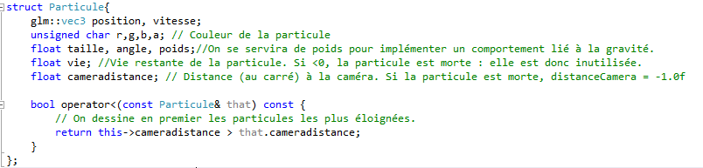
Le membre operator nous permettra de donner un critère de tri pour la fonction Tri_Particule (définie dans le main.cpp, en dehors de la fonction main()).
Nous pouvons maintenant créer un tableau de particules, nommé Contenant_Particule[Particule_Max], qui contiendra tous les objets Particule générés durant l'exécution du programme.

3) Fonctionnement du programme

A chaque frame :

-On ajoute de nouveaux éléments dans le tableau Contenant_Particule. Ces nouvelles particules ont une position, une taille, une couleur et une vitesse initiale, ainsi qu'une vie définie par le paramètre Expected_Life (voir plus bas la partie concernant le fichier Json).
-Pour chaque élément de Contenant_Particule :
-On décroit la vie de toutes les particules du tableau de delta, avec delta égal à la durée en secondes de la frame.
-On modifie la position et la vitesse des particules en fonction de la physique actuellement mise en œuvre (cf la partie sur les physiques)
-On charge ces données dans les buffers de position et de couleurs
-On utilise un VAO pour redessiner chaque élément actif de Contenant_Particule.
-On trie le contenu de Contenant_Particule pour placer les éléments inactifs en fin de tableau. Ces éléments seront, à la frame suivante, écrasés par de nouveaux éléments actifs.
On définit les éléments actifs de Contenant_Particule comme les éléments dont la vie est supérieure à 0. Dans le cas contraire, on se sert du membre de structure cameradistance. Si jamais la vie de la particule p est inférieure à 0, on fixe p.cameradistance = -1.0f de manière à ce que la particule devienne invisible.
II – Choix techniques

1) GLFW

Ayant choisi de partir de 0 pour la conception du système de particules, au lieu d'utiliser les bases de TP, le choix fut fait d'utiliser la librairie GLFW pour la gestion des fenêtres, des curseurs et du clavier.

La librairie fut choisie pour sa simplicité d'utilisation (il suffit de créer une variable de type GLFWwindow et utiliser la fonction glfwCreateWindow() pour créer une fenêtre) ainsi que ses nombreuses fonctions permettant de gérer des inputs facilement.
Voici les fonctions (hors initialisation) que GLFW nous permet d'utiliser :

-glfwGetKey(GLFWwindow, int) : permet de vérifier si un bouton du clavier est pressé ou non. La valeur int représente une constante ayant la forme GLFW_KEY_(…). Cette fonction renvoie GLFW_PRESS ou GLFW_RELEASE.

-glfwGetCursorPos(GLFWwindow, double*, double*) : permet de récupérer la position actuelle du curseur dans la fenêtre et de stocker sa position dans le doublet (x,y). Cependant, il est nécessaire de projeter les valeurs obtenues de manière à ce que le mouvement de la souris n'apparaisse pas trop « décalé » dans le programme. On se sert de cette fonction pour nous permettre de déplacer la source des particules à la souris.

2) JZON

Une des contraintes de notre projet est de pouvoir configurer celui-ci via un fichier externe de type .json. Pour pouvoir lire les valeurs d'un tel fichier et parser ses valeurs dans notre programme, le choix fut fait d'utiliser la librairie externe Jzon.
Le fonctionnement de Jzon est très simple : on définit une variable rootNode qui va pointer sur le fichier à lire de la manière suivante :
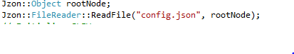

Cette variable rootNode nous permet de définir un iterateur sur le fichier config.json : chaque itérateur correspondra à une ligne du fichier .json. Il nous suffit de récupérer la deuxieme partie de la ligne (c'est à dire la valeur de la variable), de la cast dans le type souhaité (dans les 3 cas utilisés ici : en utilisant la méthode ToFloat() ), et de l'affecter à une variable du programme.
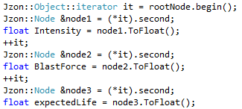
3) Cmake / Visual Studio

Un problème rencontré dès le début du travail sur le projet fut la création d'un nouveau projet sur Qt Creator. En effet, ayant utilisé des qmake préconçus, il fut très difficile de comprendre leur fonctionnement et essayer d'adapter cela à un projet.
Ce problème a trouvé une solution en changeant deux choses :

-Premièrement, le problème de la création du projet fut réglé via l'utilisation de Cmake, logiciel de compilation puissant et efficace ayant permis la création simple et intuitive d'un Cmakelists permettant de compiler le projet sans problème de lien ou d'absence de fichiers.
-Deuxièmement, le passage de Qt Creator à Visual Studio, un IDE plus intuitif, a permis de rattraper quelque peu le temps perdu sur la création d'un nouvel environnement de travail. De plus, cela permettait de vérifier immédiatement la compilation sous Windows du projet, ce qui est une des conditions imposées par le sujet.
III – Physiques

1) Fonctionnement des physiques

Afin de pouvoir accéder rapidement aux résultats souhaités, le choix fut fait de bind l'activation de chaque physique à une touche parmi les touches 1, 2, et 3 du clavier. Cela nous permet ainsi d'activer les physiques rapidement, voir même de combiner différentes physiques pour obtenir des effets différents.
Les effets de chaque physique sont calculés lors de chaque mise à jour de frame de la manière suivante :

-Vérification de la touche pressée parmi les touches 1, 2 ou 3
Pour chaque possibilité :
- Modification de la couleur des particules en fonction de la durée de vie restante de celle-ci
- Modification de la vitesse de chaque particule en fonction de la physique affectée (sauf pour la physique 1 :détail pour chaque physique ci-dessous)

D'autre part, on a également rajouté la possibilité de déplacer la source des particules via la souris, plutôt que de rajouter des possibilités d'orientation de caméra. Le fonctionnement est le suivant :
-A chaque frame, récupération des coordonnées du curseur via la fonction glfwGetCursorPos()
-Changement du point de génération des particules par le point correspondant aux coordonnées récupérées

2) Détail des physiques

Physique par défaut : Smoke
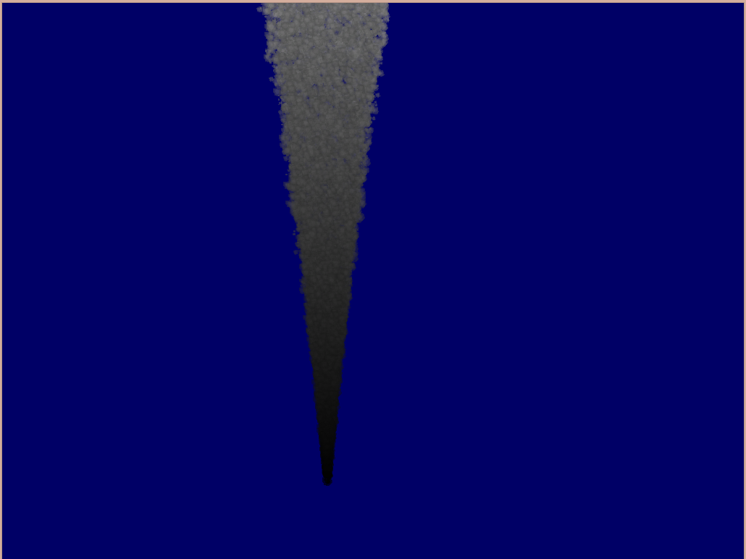

-Couleur des points : De noir vers blanc
-Vitesse initiale : (0,10, 0) + randomdir * Intensity (le vecteur randomdir est décrit dans le code source)
-Intensity influe sur la taille du cone dans lequel les particules sont générées : plus elle est grande, plus l'angle du cone est large. On peut changer sa valeur via config.json.
-Variation de vitesse :
Physique 1 : Blast

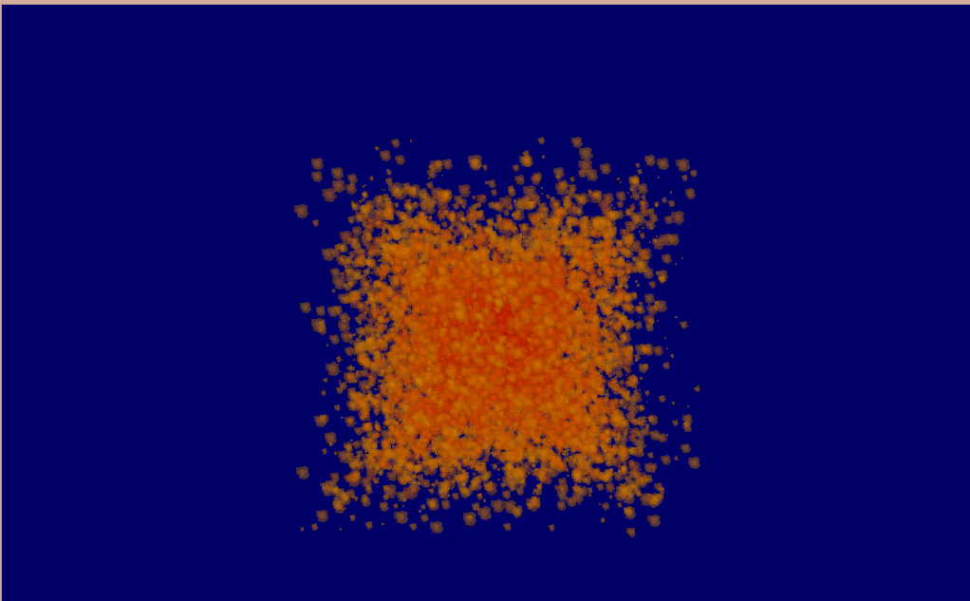
-Couleur des points : Rouge vers jaune
-Vitesse initiale : randomdir*BlastForce
-BlastForce influe sur la vitesse des particules. On peut changer sa valeur via config.json.
-Variation de vitesse :

Physique 2 : Fountain

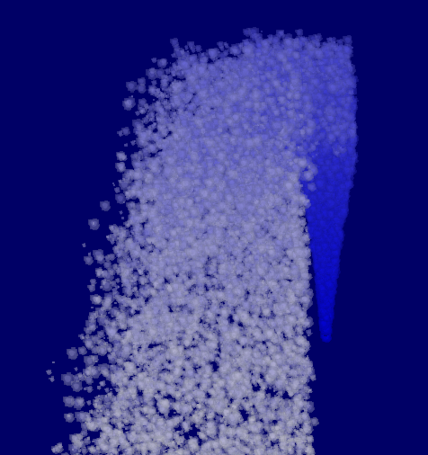

-Couleur des points : bleu vers blanc
-Vitesse initiale : (0,10, 0) + randomdir * Intensity (le vecteur randomdir est décrit dans le code source)
-Variation de vitesse :
Physique 4 : Comet

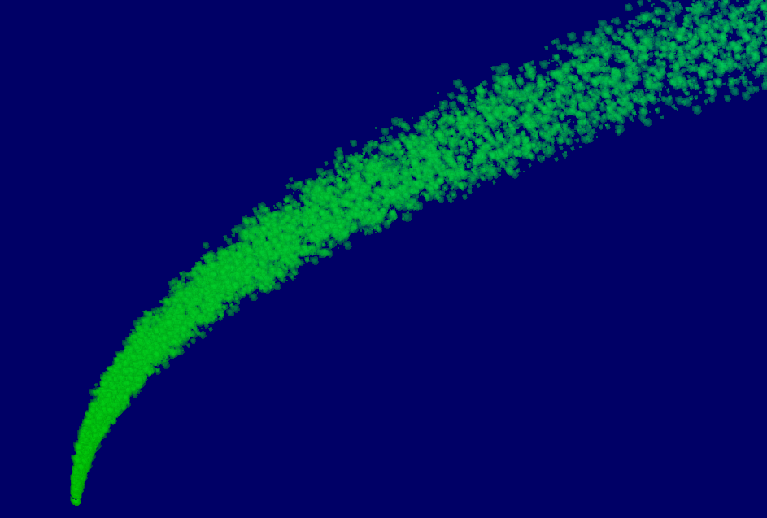
-Couleur : vert vers turquoise
-Vitesse initiale : même que Smoke et Fountain
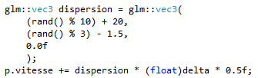
-Variation de vitesse :
Conclusion :

Bien que le projet rendu satisfait les conditions demandés par le sujet, j'aurais souhaité avoir plus de temps pour le traiter, étant donné qu'il m'a bien fallu deux semaines pour installer un environnement de travail fonctionnel. Ces deux semaines auraient pu me permettre de mettre en place, par exemple, la possibilité de créer des points de gravitation en cliquant avec la souris.
Le programme final :
-Possède 4 physiques différentes
-Est configurable via un fichier .json
-Tourne à 60 FPS pour des valeurs de Max_Particule inférieures à 75000 et une durée de vie des particules de 5 secondes
-Est utilisable avec la plupart des fichiers .DDS

